**Отчет по лабораторной работе №** 4по курсу “Фундаментальная информатика”

Студент группы М80-109Б-22 Степанов Алексей Николаевич, № по списку 18

Контакты aleksey.stepanov2004@mail.ru, telegram @Alex1stepa

Работа выполнена: «2» октября 2022г.

Преподаватель: каф. 806 Сысоев Максим Алексеевич

Отчет сдан « » _________20__ г., итоговая оценка _____

Подпись преподавателя ________________

* 1. **Тема:** Программирование машин Тьюринга

1. **Цель работы:** создать программу для машины Тьюринга (МТ далее) в четверках, выполняющую заданное действие над словами, записанными на ленте.
2. **Задание** (*вариант №45*)**:** Перевод числа из троичной системы счисления в девятеричную
3. **Оборудование** (студента):

Процессор *Intel Core i5-8265U @ 8x 3.9GH* с ОП *7851* Мб, НМД *1024* Гб. Монитор *1920x1080*

1. **Программное обеспечение (**студента**):**

Операционная система семейства: *linux*, наименование: *ubuntu*, версия *18.10 cosmic*

интерпретатор команд: *bash* версия *4.4.19*.

Система программирования -- версия --**,** редактор текстов *emacs* версия *25.2.2*

Утилиты операционной системы --

Прикладные системы и программы: Turing machine emulator, v2.3

Местонахождение и имена файлов программ и данных на домашнем компьютере --

**6. Идея, метод, алгоритм** решения задачи(в формах:словесной,псевдокода,графической[блок-схема,диаграмма,рисунок,таблица] или формальные спецификации с пред- и постусловиями)

***Предепустословие:*** Получив задание, сперва я очень расстроился, ибо мне казалось, что оно будет осуществляться в 2 этапа, первым из которых является перевод числа в десятичную, домножением цифр многочлена на основание 1 системы счисления(p1 =3),что привело бы к расширению числа, его раздвижению, а потом последующему делению на второе основание(P2 =9) и повторному сжатию, что привело бы к чрезвычайному увеличению количества выполняемых команд, а также увеличение временной сложности и приближение ее к О(n^2) для действительно больших чисел.

***Простопустословие:***

Решив, что так дело не пойдет, я пошел пить чай в кафе, удачно расположенное рядом с аудиториями it-15, и, когда я медитативно пил чай, устремив свой взор в стену, размышляя о том, где я мог заболеть, как сделать алгоритм за рациональное время и почему кошка из трешки не любит, когда ее гладят, то мне вспомнились слова с лекции Валентина Евгеньевича о том, что знаки любого алфавита можно закодировать с помощью знаков или их сочетаний(если он беден по сравнению с исходным) другого и что самый легкий способ кодирования при малых алфавитах – табличка. Поэтому я достал салфетку из салфетницы, сбегал за ручкой в аудиторию, вернулся и сопоставил атомарные знаки троичной и девятеричной системы счисления в таблице:

***ИДЕЯ:***

|  |  |
| --- | --- |
| девятеричная | троичная |
| 0 | 0(00) |
| 1 | 1(01) |
| 2 | 2(02) |
| 3 | 10 |
| 4 | 11 |
| 5 | 12 |
| 6 | 20 |
| 7 | 21 |
| 8 | 22 |

После чего я взял число 1023 и провел на нем данные мне преобразования:

Способ через 10ую: 3->9->10 – 2 различных арифметических действия

1)1023=1*32 +2*30=2+9=1110 //перевод в 10 систему счисления из 3ой

2)1110 /9 =1(2 в остатке) =129 //перевод в 9ую из 10ой

Способ через таблицу: 3->9 (2 действия, где 1 – разделение числа на части, 2 – замена)

1)Разобьем изначальное число на “двойки” подряд идущих чисел, если число имеет нечетное количество знаков(цифробукв), то к впереди идущей пары “допишем 0”.

В нашем случае:

102= <01,02>

2) Согласно таблице, выше заменим сочетания троичной системы на знаки девятеричной:

02 = 2

01 =1

Следовательно, <01,02>3 в девятеричной станет упорядоченной парой <1,2>9, что соответствует результату верхней таблицы.

***Пустословие 2***: Уверившись, что я скорее всего прав, я отправился в аудиторию, после чего мысленно создал для себя первоначальный алгоритм действий:

***Первоначальный алгоритм:***

1. Скопировать изначальное сообщение через пробел, ибо требования обязывают нас делать вывод нормированным.
2. Пройти по числу и заменить троичные слова из 2ух знаков на 9ые

3)Удалить лишнее, все связать и уйти на пробел за ответом

В результате алгоритм был расширен в следствии особенностей МТ, но структуру программы, совпадающую с финальным алгоритмом, я представлю в сценарии работы.

**7. Сценарий выполнения работы** [план работы,первоначальный текст программы в черновике(можно на отдельном листе)итесты либо соображения по тестированию].

***Структура программы:***

***Блок 1 – Копирование:***

К сожалению, 6 долларов в валюте у меня нет, поэтому придется использовать классическую идею в побуквенном копировании на МТ, а именно:

1)Прохождение до конца слова

2) Копирование первой цифры (изменяем состояние)

3) Замена исх цифры на ноль

4) Сдвиг к концу слова

5) Прохождение через пробел

6) Прохождение по копируемому слову к после идущему пробелу

7)Подстановка цифры

8) Возвращение к 2ому пробелу (скопированная буква)  
9) Возвращение буквы

10) Переходим к копированию следующей буквы

11)Если букв не осталось (в раб.ячейке МТ пробел), то проходим вправо слово(R) и останавливаемся.

***БЛОК 2 – Преобразование*:**

1. Идем до конца слова, заменяя считанные буквы или пробелом (1 буква считана), или цифрой (если 2 буквы n считаны),запоминая буквы с помощью состояний
2. Если букв четное количество, то при попытке считать новую пару мы выйдем на пробел, что переведет нас к шагу 3;

Иначе считаем пробел, сдвинем рабочую ячейку вправо и впишем букву, считая, что второй считанной цифрой был 0

1. Будем «сшивать» число:   
   Дойдя до значащей буквы(стоять будет через 1 пробел, конец обработанного сообщения – два пробела подряд идущих),мы вернемся к «сшитой» части и переместим ее познаково вправо, убрав разделительный пробел и сшив число.
2. Т.к. у нас могут быть незначащие нули в числе, то вернемся к его началу и уберем их. Если число было нулевым (0), то вернемся назад и поместим значащий 0 на его законное место
3. Завершим цикл работы МТ, перейдя на пробел после сообщения.

**8. Распечатка протокола** (подклеить листинг окончательного варианта программы с тестовыми примерами,подписанныйпреподавателем).

Программа в четверках:

**//копирование**

**00, ,<,91**

**91,0,<,91**

**91,1,<,91**

**91,2,<,91**

**// проходим слово**

**91, ,>,92**

**//берем знак и несем**

**92,1, ,921**

**92,2, ,922**

**92,0, ,920**

**921, ,>,9211**

**922, ,>,9222**

**920, ,>,9200**

**9200,0,>,9200**

**9200,1,>,9200**

**9200,2,>,9200**

**9211,0,>,9211**

**9211,1,>,9211**

**9211,2,>,9211**

**9222,0,>,9222**

**9222,1,>,9222**

**9222,2,>,9222**

**9200, ,>,92000**

**9222, ,>,92222**

**9211, ,>,92111**

**92222,0,>,92222**

**92222,1,>,92222**

**92222,2,>,92222**

**92111,0,>,92111**

**92111,1,>,92111**

**92111,2,>,92111**

**92000,0,>,92000**

**92000,1,>,92000**

**92000,2,>,92000**

**92000, ,0,93**

**92222, ,2,93**

**92111, ,1,93**

**//возвращаем цифру**

**93,0,<,930**

**93,1,<,931**

**93,2,<,932**

**930,0,<,930**

**930,1,<,930**

**930,2,<,930**

**931,0,<,931**

**931,1,<,931**

**931,2,<,931**

**932,0,<,932**

**932,1,<,932**

**932,2,<,932**

**930, ,<,9300**

**931, ,<,9311**

**932, ,<,9322**

**9300,0,<,9300**

**9300,1,<,9300**

**9300,2,<,9300**

**9311,0,<,9311**

**9311,1,<,9311**

**9311,2,<,9311**

**9322,0,<,9322**

**9322,1,<,9322**

**9322,2,<,9322**

**9300, ,0,95**

**9311, ,1,95**

**9322, ,2,95**

**//БЕРЕМ НОВУЮ ЦИФРУ**

**95,0,>,92**

**95,1,>,92**

**95,2,>,92**

**92, ,>,950**

**950,1,>,950**

**950,2,>,950**

**950,0,>,950**

**950, ,<,97**

**//скопировали - 9ый алфавит**

**//а теперь изменяем**

**97,1, ,971**

**97,2, ,972**

**97,0, ,970**

**971, ,<,9710**

**970, ,<,9700**

**972, ,<,9720**

**//цифру украл(кто? Я)**

**9720,0,2,988**

**9700,0,0,988**

**9710,0,1,988**

**9700,1,3,988**

**9710,1,4,988**

**9720,1,5,988**

**9700,2,6,988**

**9710,2,7,988**

**9720,2,8,988**

**9710, ,>,9731**

**9731, ,1,988**

**9700, ,>,9730**

**9730, ,0,988**

**9720, ,>,9732**

**9732, ,2,988**

**//они достали 988 состояние? зачем? А,ОНИ БУДУТ ДВИГАТЬ РАБОЧУЮ ЯЧЕЙКУ ВЛЕВО.ХОДУ**

**988,0,<,97**

**988,1,<,97**

**988,2,<,97**

**988,3,<,97**

**988,4,<,97**

**988,5,<,97**

**988,6,<,97**

**988,7,<,97**

**988,8,<,97**

**97, ,>,mouse**

**//запускаем мышь c шипом-иглой-спиной,чтобы сшить все числа**

**mouse,0,>,mouse**

**mouse,1,>,mouse**

**mouse,2,>,mouse**

**mouse,3,>,mouse**

**mouse,4,>,mouse**

**mouse,5,>,mouse**

**mouse,6,>,mouse**

**mouse,7,>,mouse**

**mouse,8,>,mouse**

**mouse, ,>,mouse+spine**

**//мышь с иглой кродетца**

**mouse+spine,1,<,mouse+spine/**

**mouse+spine,2,<,mouse+spine/**

**mouse+spine,3,<,mouse+spine/**

**mouse+spine,4,<,mouse+spine/**

**mouse+spine,5,<,mouse+spine/**

**mouse+spine,6,<,mouse+spine/**

**mouse+spine,7,<,mouse+spine/**

**mouse+spine,8,<,mouse+spine/**

**mouse+spine,0,<,mouse+spine/**

**mouse+spine/,0,<,mouse+spine/**

**mouse+spine/,1,<,mouse+spine/**

**mouse+spine/,2,<,mouse+spine/**

**mouse+spine/,3,<,mouse+spine/**

**mouse+spine/,4,<,mouse+spine/**

**mouse+spine/,5,<,mouse+spine/**

**mouse+spine/,6,<,mouse+spine/**

**mouse+spine/,7,<,mouse+spine/**

**mouse+spine/,8,<,mouse+spine/**

**mouse+spine/, ,<,mouse+spine=**

**mouse+spine=, ,>,mouse1**

**mouse1, ,>,mouse**

**//счет древних шиз...руссов**

**//ноль(0)**

**mouse+spine=,0, ,mouse+spine=0**

**mouse+spine=0, ,>,mouse+spine=0=**

**mouse+spine=0=,0,>,mouse+spine=0=**

**mouse+spine=0=,1,>,mouse+spine=0=**

**mouse+spine=0=,2,>,mouse+spine=0=**

**mouse+spine=0=,3,>,mouse+spine=0=**

**mouse+spine=0=,4,>,mouse+spine=0=**

**mouse+spine=0=,5,>,mouse+spine=0=**

**mouse+spine=0=,6,>,mouse+spine=0=**

**mouse+spine=0=,7,>,mouse+spine=0=**

**mouse+spine=0=,8,>,mouse+spine=0=**

**mouse+spine=0=, ,0,mouse+spine/**

**//целковый(1)**

**mouse+spine=,1, ,mouse+spine=1**

**mouse+spine=1, ,>,mouse+spine=1=**

**mouse+spine=1=,0,>,mouse+spine=1=**

**mouse+spine=1=,1,>,mouse+spine=1=**

**mouse+spine=1=,2,>,mouse+spine=1=**

**mouse+spine=1=,3,>,mouse+spine=1=**

**mouse+spine=1=,4,>,mouse+spine=1=**

**mouse+spine=1=,5,>,mouse+spine=1=**

**mouse+spine=1=,6,>,mouse+spine=1=**

**mouse+spine=1=,7,>,mouse+spine=1=**

**mouse+spine=1=,8,>,mouse+spine=1=**

**mouse+spine=1=, ,1,mouse+spine/**

**//полушка(2)**

**mouse+spine=,2, ,mouse+spine=2**

**mouse+spine=2, ,>,mouse+spine=2=**

**mouse+spine=2=,0,>,mouse+spine=2=**

**mouse+spine=2=,1,>,mouse+spine=2=**

**mouse+spine=2=,2,>,mouse+spine=2=**

**mouse+spine=2=,3,>,mouse+spine=2=**

**mouse+spine=2=,4,>,mouse+spine=2=**

**mouse+spine=2=,5,>,mouse+spine=2=**

**mouse+spine=2=,6,>,mouse+spine=2=**

**mouse+spine=2=,7,>,mouse+spine=2=**

**mouse+spine=2=,8,>,mouse+spine=2=**

**mouse+spine=2=, ,2,mouse+spine/**

**//четвертушка(3)**

**mouse+spine=,3, ,mouse+spine=3**

**mouse+spine=3, ,>,mouse+spine=3=**

**mouse+spine=3=,0,>,mouse+spine=3=**

**mouse+spine=3=,1,>,mouse+spine=3=**

**mouse+spine=3=,2,>,mouse+spine=3=**

**mouse+spine=3=,3,>,mouse+spine=3=**

**mouse+spine=3=,4,>,mouse+spine=3=**

**mouse+spine=3=,5,>,mouse+spine=3=**

**mouse+spine=3=,6,>,mouse+spine=3=**

**mouse+spine=3=,7,>,mouse+spine=3=**

**mouse+spine=3=,8,>,mouse+spine=3=**

**mouse+spine=3=, ,3,mouse+spine/**

**//осьмушка(4)**

**mouse+spine=,4, ,mouse+spine=4**

**mouse+spine=4, ,>,mouse+spine=4=**

**mouse+spine=4=,0,>,mouse+spine=4=**

**mouse+spine=4=,1,>,mouse+spine=4=**

**mouse+spine=4=,2,>,mouse+spine=4=**

**mouse+spine=4=,3,>,mouse+spine=4=**

**mouse+spine=4=,4,>,mouse+spine=4=**

**mouse+spine=4=,5,>,mouse+spine=4=**

**mouse+spine=4=,6,>,mouse+spine=4=**

**mouse+spine=4=,7,>,mouse+spine=4=**

**mouse+spine=4=,8,>,mouse+spine=4=**

**mouse+spine=4=, ,4,mouse+spine/**

**//пудовичок(5)**

**mouse+spine=,5, ,mouse+spine=5**

**mouse+spine=5, ,>,mouse+spine=5=**

**mouse+spine=5=,0,>,mouse+spine=5=**

**mouse+spine=5=,1,>,mouse+spine=5=**

**mouse+spine=5=,2,>,mouse+spine=5=**

**mouse+spine=5=,3,>,mouse+spine=5=**

**mouse+spine=5=,4,>,mouse+spine=5=**

**mouse+spine=5=,5,>,mouse+spine=5=**

**mouse+spine=5=,6,>,mouse+spine=5=**

**mouse+spine=5=,7,>,mouse+spine=5=**

**mouse+spine=5=,8,>,mouse+spine=5=**

**mouse+spine=5=, ,5,mouse+spine/**

**//медячок(6)**

**mouse+spine=,6, ,mouse+spine=6**

**mouse+spine=6, ,>,mouse+spine=6=**

**mouse+spine=6=,0,>,mouse+spine=6=**

**mouse+spine=6=,1,>,mouse+spine=6=**

**mouse+spine=6=,2,>,mouse+spine=6=**

**mouse+spine=6=,3,>,mouse+spine=6=**

**mouse+spine=6=,4,>,mouse+spine=6=**

**mouse+spine=6=,5,>,mouse+spine=6=**

**mouse+spine=6=,6,>,mouse+spine=6=**

**mouse+spine=6=,7,>,mouse+spine=6=**

**mouse+spine=6=,8,>,mouse+spine=6=**

**mouse+spine=6=, ,6,mouse+spine/**

**//серебрячок(7)**

**mouse+spine=,7, ,mouse+spine=7**

**mouse+spine=7, ,>,mouse+spine=7=**

**mouse+spine=7=,0,>,mouse+spine=7=**

**mouse+spine=7=,1,>,mouse+spine=7=**

**mouse+spine=7=,2,>,mouse+spine=7=**

**mouse+spine=7=,3,>,mouse+spine=7=**

**mouse+spine=7=,4,>,mouse+spine=7=**

**mouse+spine=7=,5,>,mouse+spine=7=**

**mouse+spine=7=,6,>,mouse+spine=7=**

**mouse+spine=7=,7,>,mouse+spine=7=**

**mouse+spine=7=,8,>,mouse+spine=7=**

**mouse+spine=7=, ,7,mouse+spine/**

**//золотничок(8)**

**mouse+spine=,8, ,mouse+spine=8**

**mouse+spine=8, ,>,mouse+spine=8=**

**mouse+spine=8=,0,>,mouse+spine=8=**

**mouse+spine=8=,1,>,mouse+spine=8=**

**mouse+spine=8=,2,>,mouse+spine=8=**

**mouse+spine=8=,3,>,mouse+spine=8=**

**mouse+spine=8=,4,>,mouse+spine=8=**

**mouse+spine=8=,5,>,mouse+spine=8=**

**mouse+spine=8=,6,>,mouse+spine=8=**

**mouse+spine=8=,7,>,mouse+spine=8=**

**mouse+spine=8=,8,>,mouse+spine=8=**

**mouse+spine=8=, ,8,mouse+spine/**

**//все,русы кончились -запускаем крысюка,чтобы съел нули незначащие**

**mouse+spine, ,<,ratkin**

**ratkin, ,<,clanrat**

**clanrat,0,<,clanrat**

**clanrat,1,<,clanrat**

**clanrat,2,<,clanrat**

**clanrat,3,<,clanrat**

**clanrat,4,<,clanrat**

**clanrat,5,<,clanrat**

**clanrat,6,<,clanrat**

**clanrat,7,<,clanrat**

**clanrat,8,<,clanrat**

**clanrat, ,>,vermintide**

**//волна крыс съедает незначащие нули**

**vermintide,0, ,vermintide1**

**vermintide1, ,>,vermintide**

**vermintide,1,>,ratatouille**

**vermintide,2,>,ratatouille**

**vermintide,3,>,ratatouille**

**vermintide,4,>,ratatouille**

**vermintide,5,>,ratatouille**

**vermintide,6,>,ratatouille**

**vermintide,7,>,ratatouille**

**vermintide,8,>,ratatouille**

**vermintide, ,<,repluse**

**repluse, ,0,ratatouille**

**//крысы наелись,теперь мы в раттатуе, доходим до конца и заканчиваем**

**ratatouille,0,>,ratatouille**

**ratatouille,1,>,ratatouille**

**ratatouille,2,>,ratatouille**

**ratatouille,3,>,ratatouille**

**ratatouille,4,>,ratatouille**

**ratatouille,5,>,ratatouille**

**ratatouille,6,>,ratatouille**

**ratatouille,7,>,ratatouille**

**ratatouille,8,>,ratatouille**

**ratatouille, , ,ratatouille**

**//КОНЕЦ**

Тесты (сделал в понедельник(26.09)):

|  |  |  |
| --- | --- | --- |
| Вводное значение | (ожидаемый)Результат | Результат пуска МТ |
| 0 | 0 | 0 |
| 1 | 1 | 1 |
| 21 | 7 | 7 |
| 102 | 12 | 12 |
| 0000012 | 5 | 5 |
| 12022000021 | 168007 | 168007 |
| 222120121110020100 | 876543210 | 876543210 |
| 1020202020201 | 1222221 | 1222221 |
| 201 | 21 | 21 |
| 0000000000000000000000000000000000000012010221210 | 163853 | 163853 |
| 11111111111111111111111111 | 4444444444444 | 4444444444444 |
| 0000000000000000000000000000000000000 | 0 | 0 |
| 102102210201 | 372721 | 372721 |
| 2222222222222222000000000000000000000 | 2888888860000000000 | 2888888860000000000 |

Скриншоты завершения программы(она переписана при помощи tu4):  
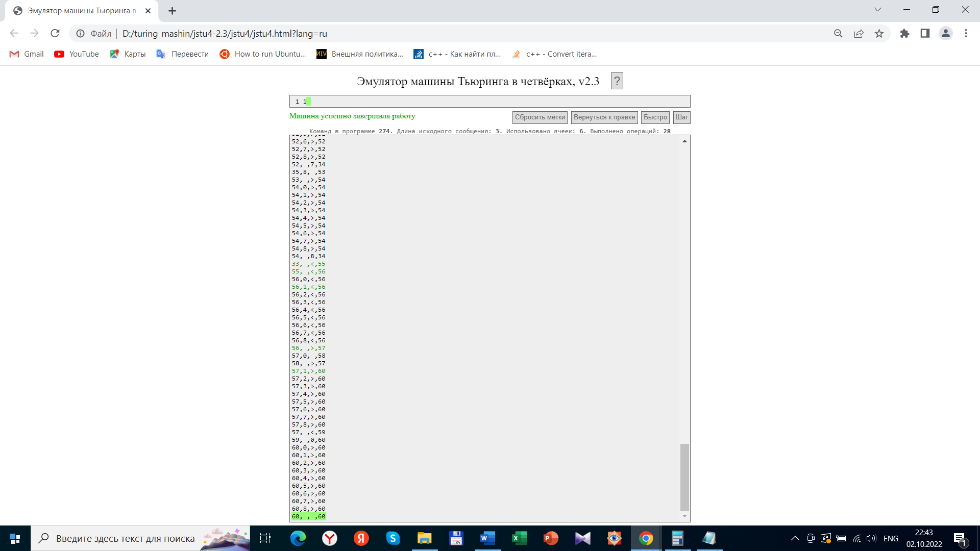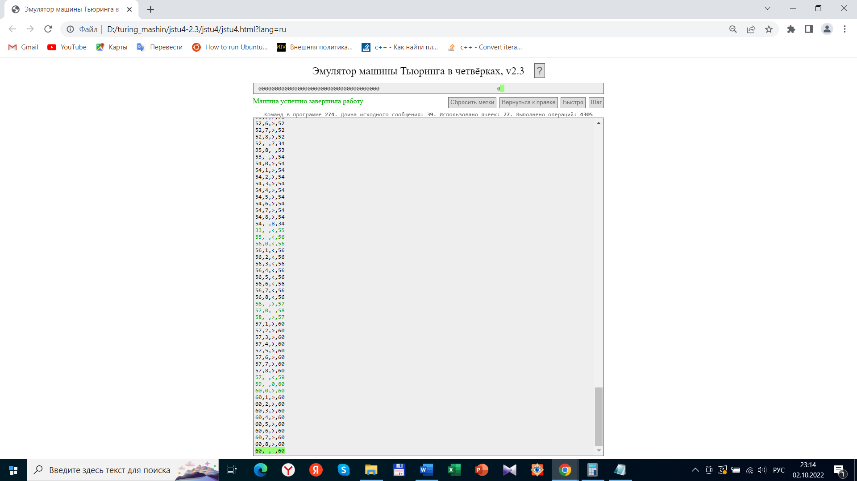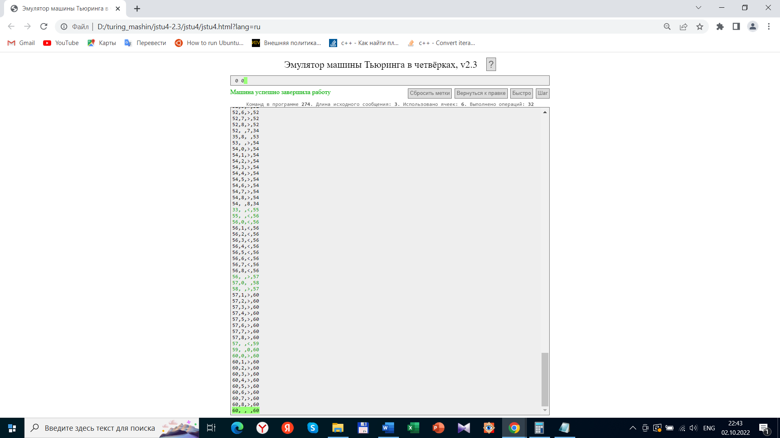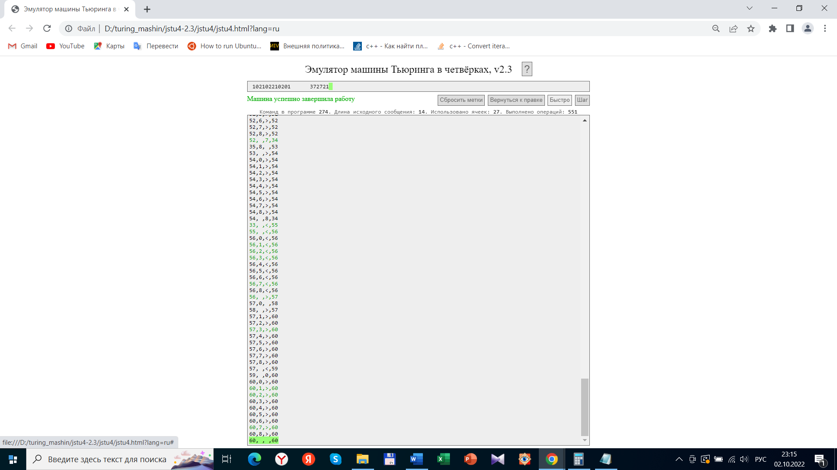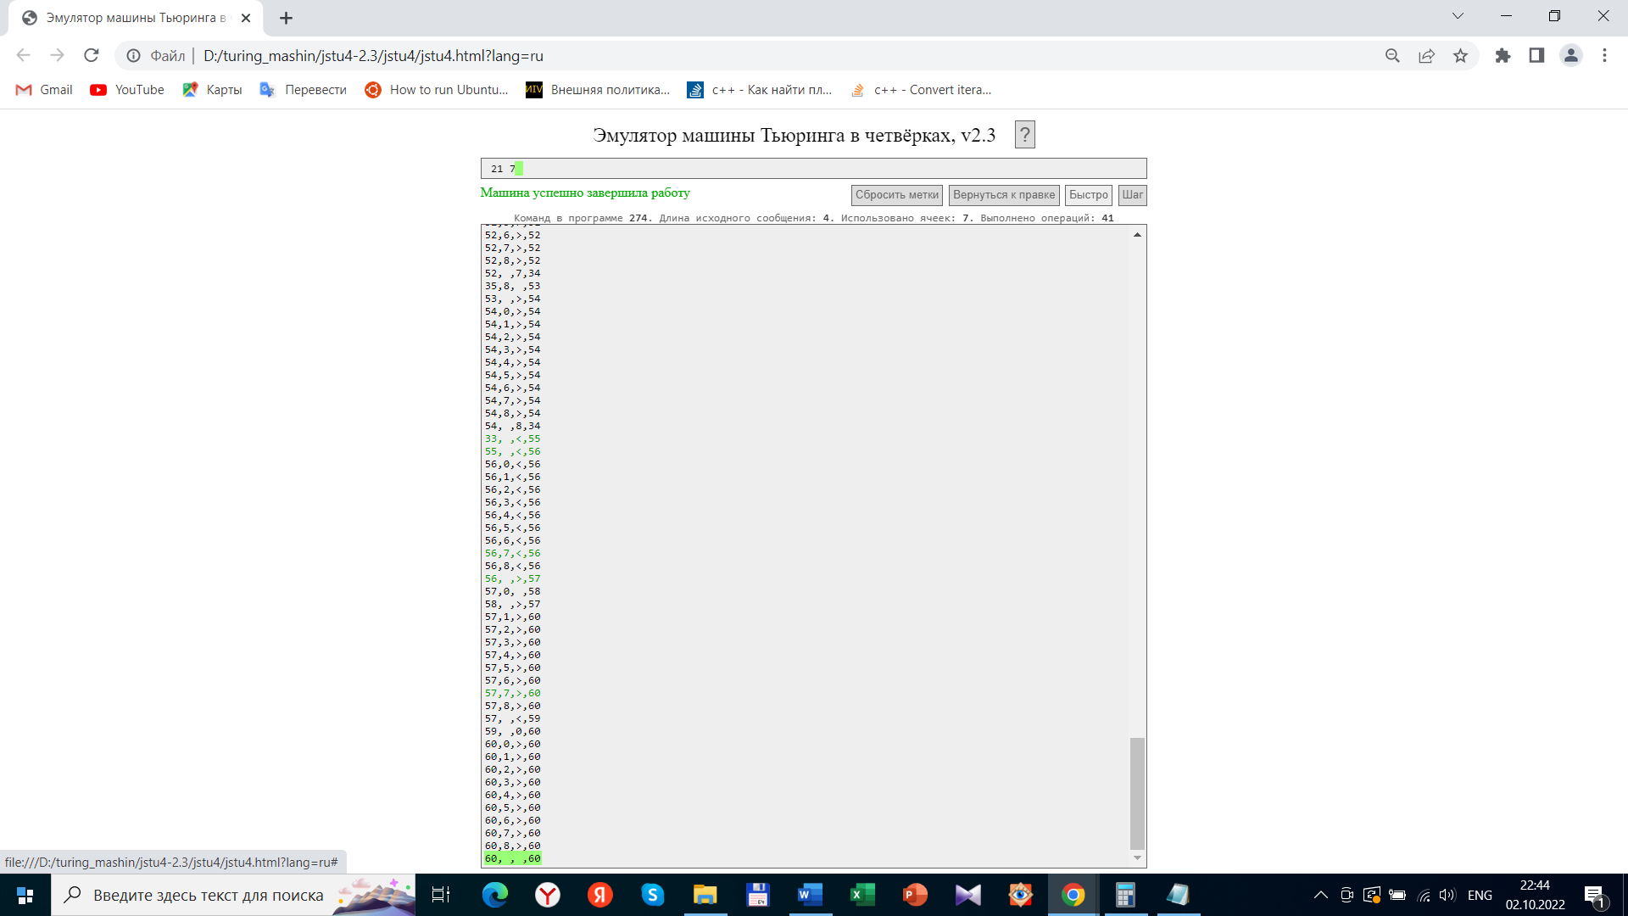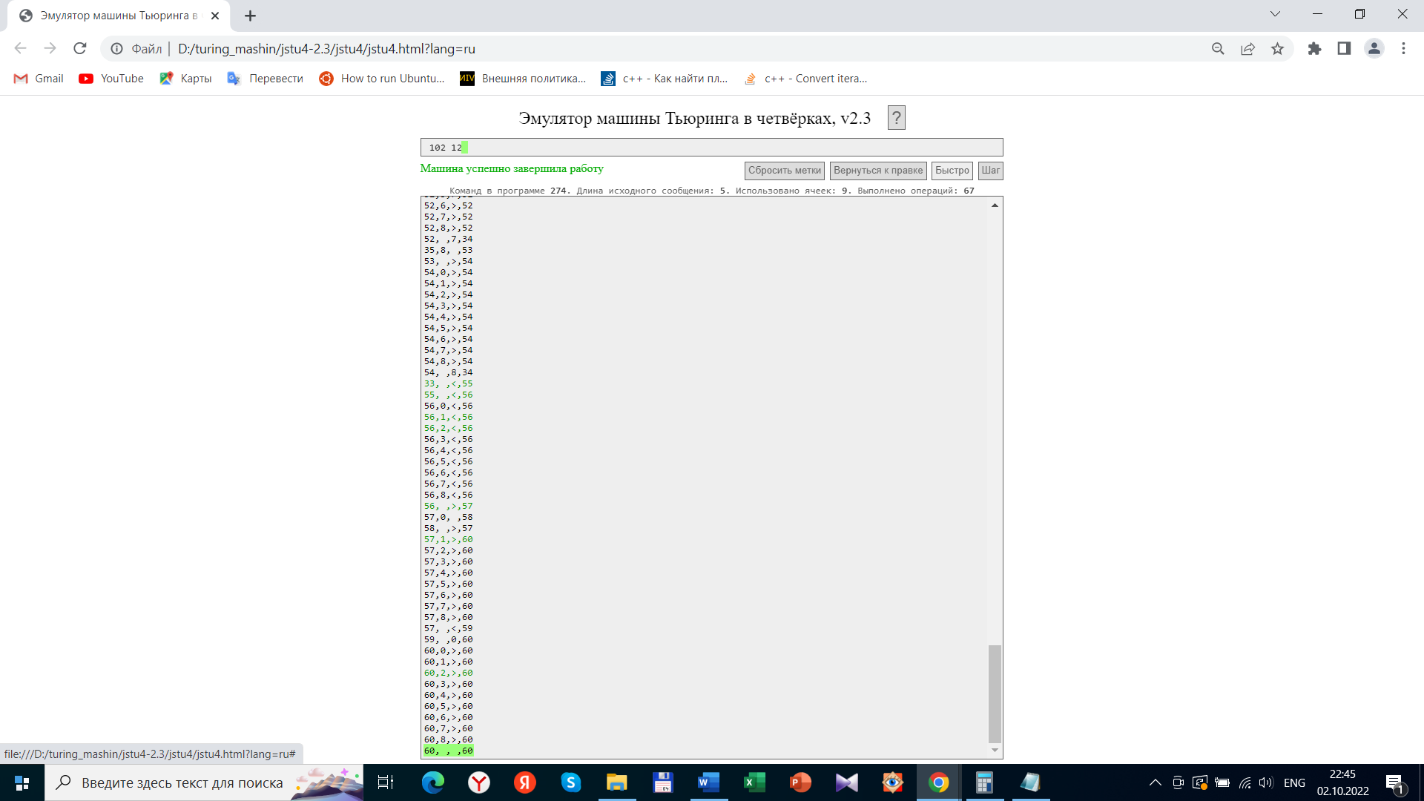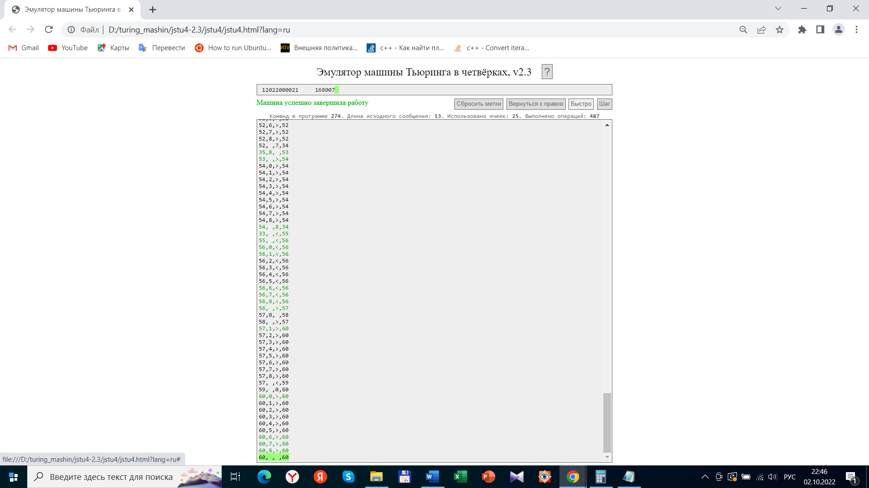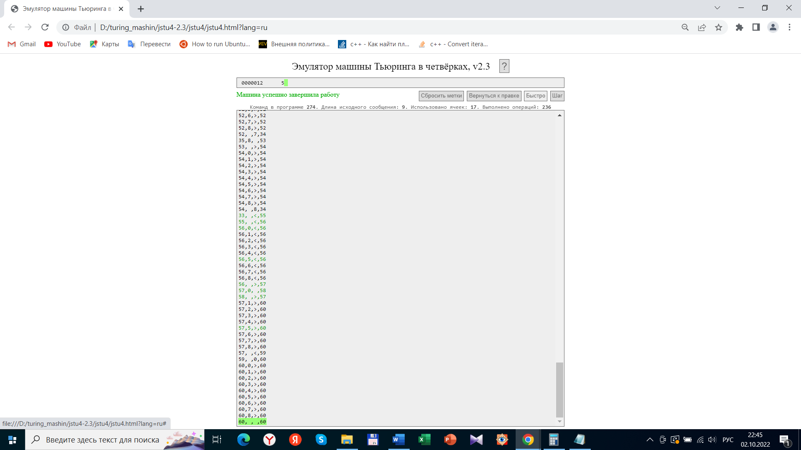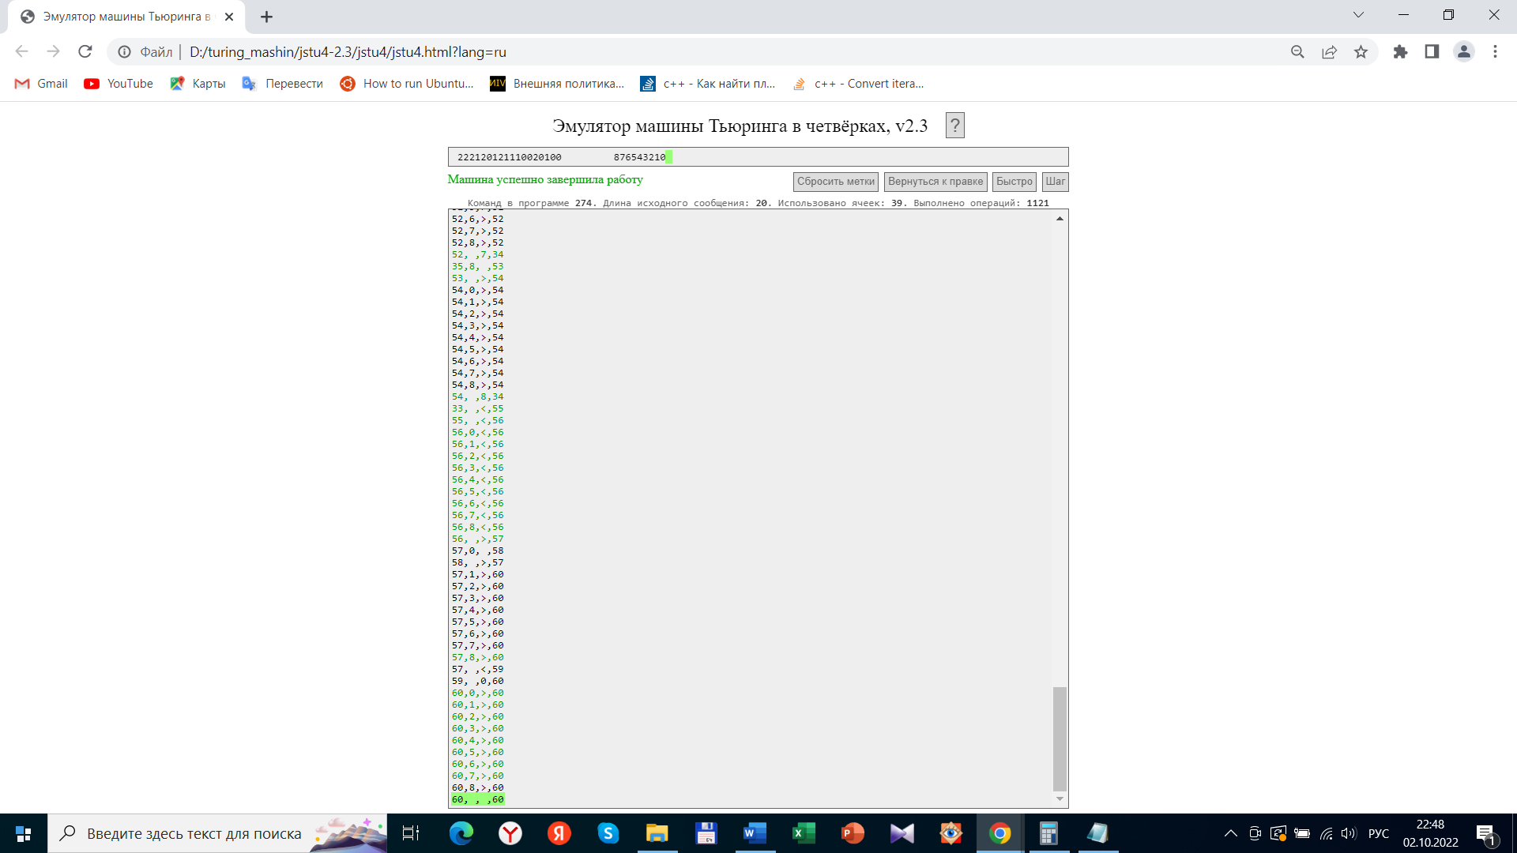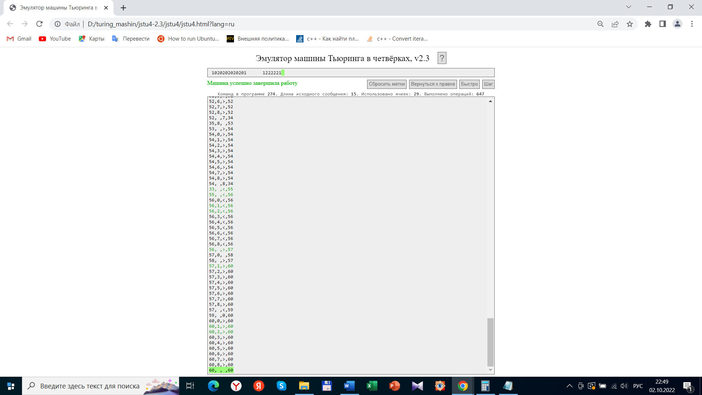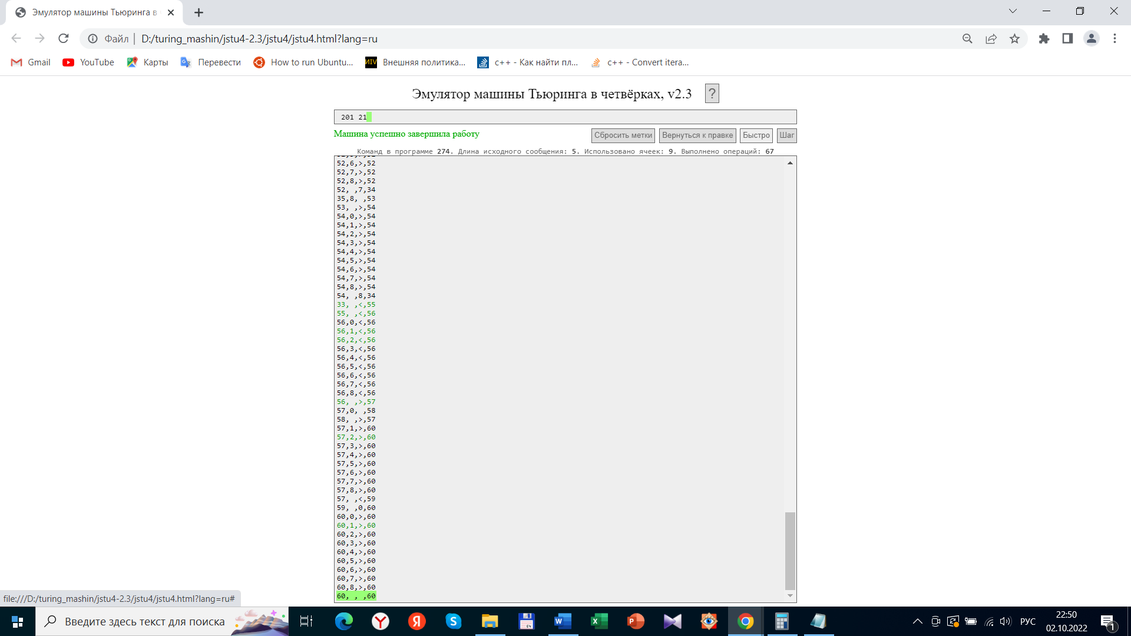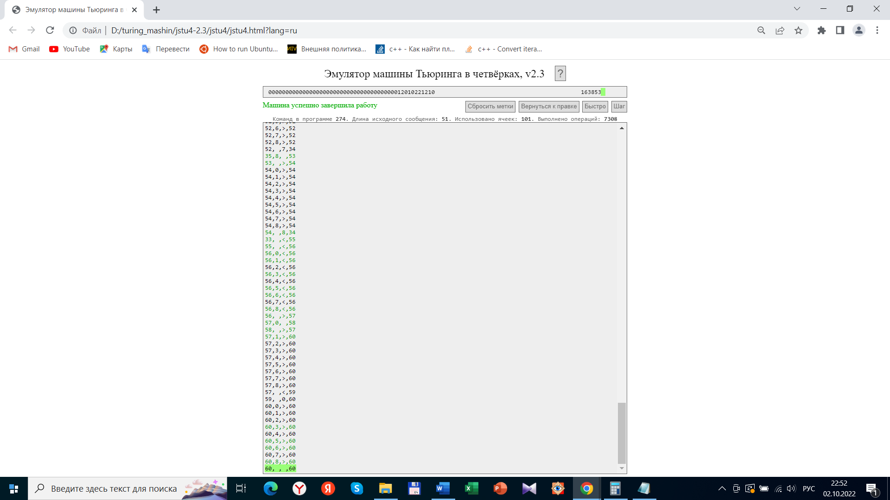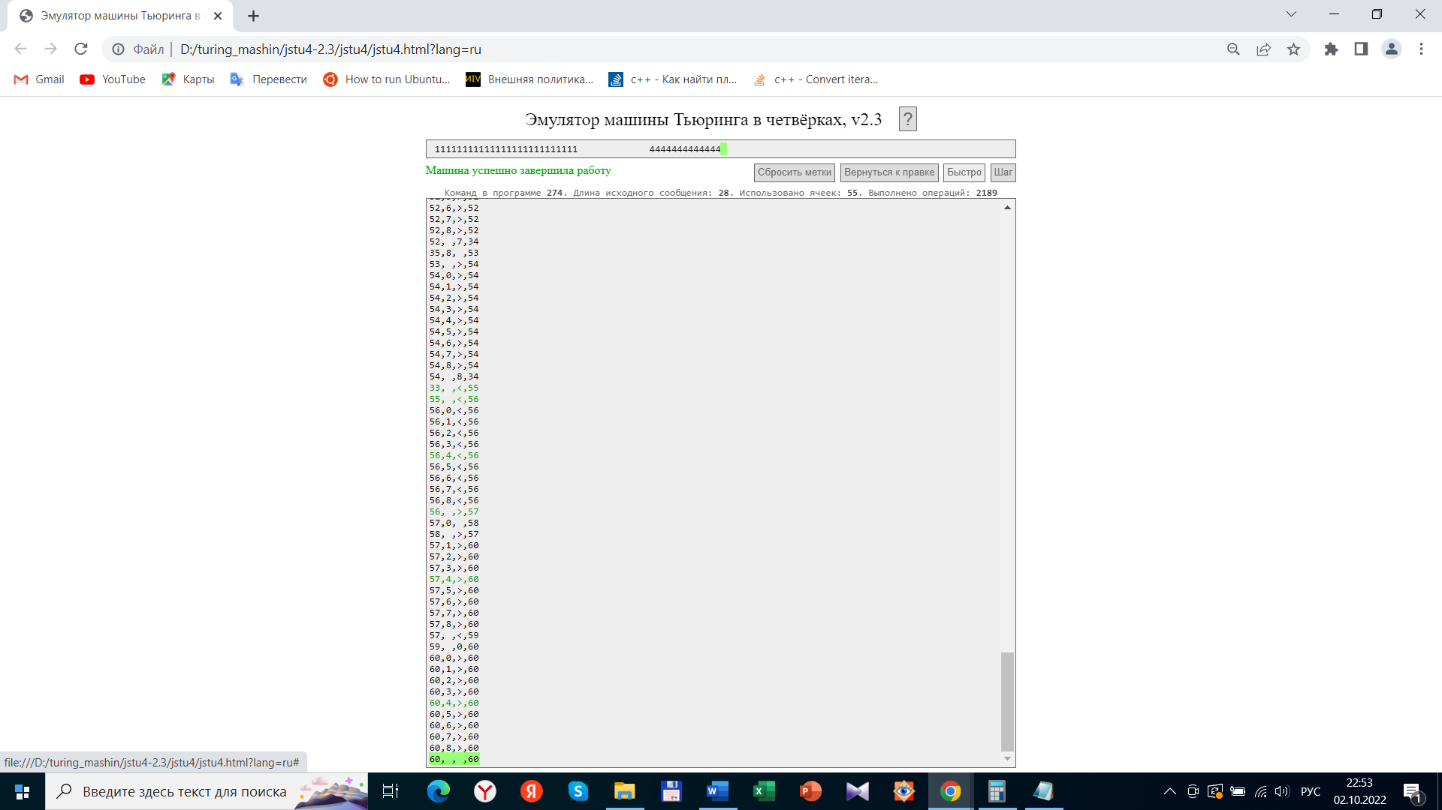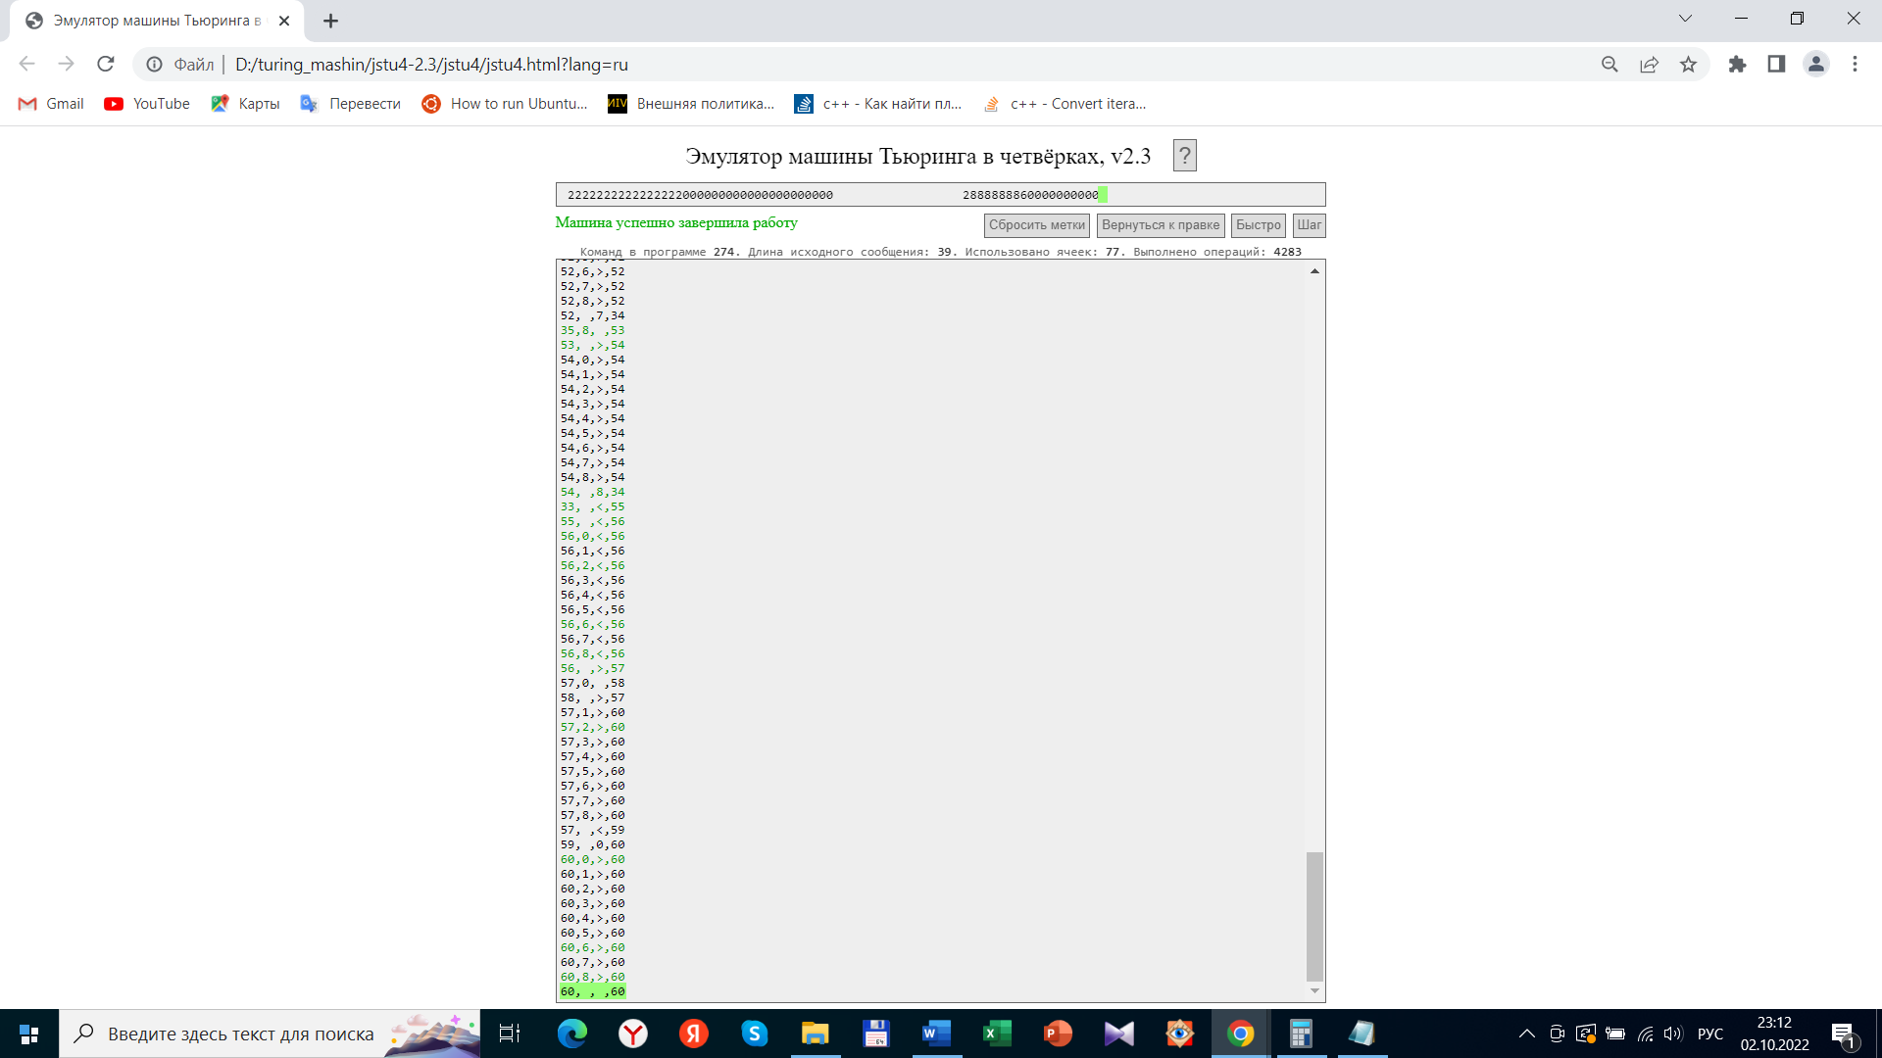

**9. Дневник отладки** должен содержать дату и время сеансов отладки и основные события(ошибки в сценарии и программе,нестандартные ситуации) и краткие комментарии к ним. В дневнике отладки приводятся сведения об использовании других ЭВМ, существенном участии преподавателя и других лиц в написании и отладке программы.

|  |  |  |  |  |  |  |
| --- | --- | --- | --- | --- | --- | --- |
| № | Лаб. | Дата | Время | Событие | Действие по исправлению | Примечание |
|  | или |  |  |  |  |  |
|  | дом. |  |  |  |  |  |
|  |  |  |  |  |  |  |
|  |  |  |  |  |  |  |

1. **Замечания автора** по существу работы

Работа конструктивная, негативный замечаний нет.

1. **Выводы**

От лабораторной работы получил исключительно положительные эмоции и впечатления. По моему мнению, знания, приобретенные мною на данной лабораторной работе, помогли мне лучше осознать принципы написания алгоритмов, узнать подробнее алгоритмические системы, научиться нестандартно подходить к выданной задаче, писать тесты, а также она поможет мне в будущих теоретических изысканиях, которые я возможно буду проводить.

Недочёты при выполнении задания могут быть устранены следующим образом: --

Подпись студента _________________